080080
Complainte sur la mort de Hoche
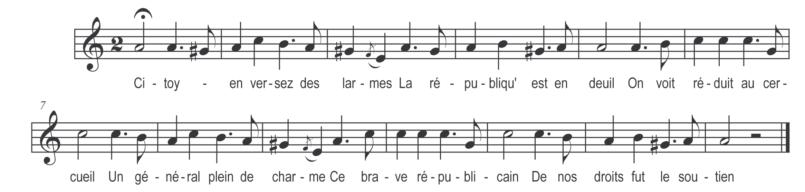
Sur l’air de la complainte du Maréchal de Saxe (Fualdès)

Citoyen versez des larmes
La république est en deuil
On voit réduit au cercueil
Un général plein de charme
Ce brave républicain
De nos droits fut le soutien

Toujours devant son armée
Ne craignant pas le trépas
Il fut vaincu au combat
Faisant rendre la Vendée
Ramenant avec douceur
Un peuple induit en erreur

Toi brave général Hoche
Homme plein d’humanité
De grande sincérité
Va!Ne crains point de reproches
Faut-il à vingte neuf ans
Que tu sois un monument

Mon armée de Sambre et Meuse
Que j’aimais si tendrement
Je te quitte maintenant
Ma peine est bien douloureuse
Ah! Quel horrible fléau
Qui nous conduit au tombeau

Bonaparte mon confrère
Je te fais tous mes adieux
C’est fait puisque dans ces lieux
Mes yeux perdent la lumière
De chagrin ils sont en pleurs
Adieu! Puisque je me meurs

Généraux couverts de gloire
Capitain’s et lieutenants
Caporaux et vous sergents
De moi vous aurez mémoire
Mes regrets sont superflus
Adieu! Vous n’me verrez plus

Adieu belle république
Toi pour qui j’ai combattu
Partout je fus résolu
De battre les monarchiques
Mais n’y pouvant plus tenir
A la mort faut obéir

